

YALOVA İLİ, ÇİFTLİKKÖY İLÇESİ, ÇİFTLİKKÖY MAHALLESİ, 209 ADA 50 PARSEL VE 582 ADA 5 PARSELE İLİŞKİN ÇİFTLİKKÖY (YALOVA) 1/5000 ÖLÇEKLİ İLAVE NAZIM İMAR PLANI DEĞİŞİKLİĞİ

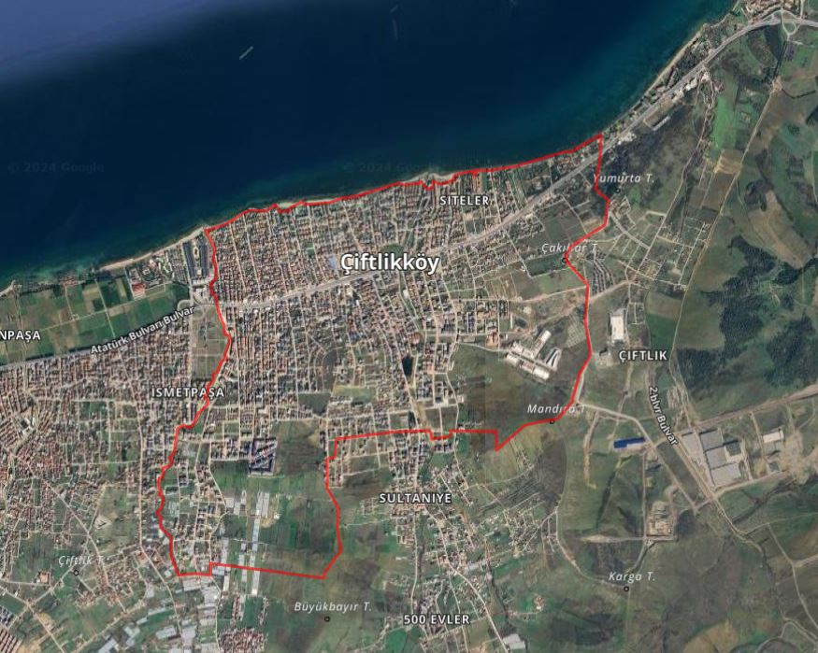

***KASIM, 2024***

# **AMAÇ VE KAPSAM**

Yalova İli, Çiftlikköy İlçesi, Çiftlikköy Mahallesi, 209 ada 50 parsel ve 582 ada 5 parsele ilişkin 1/5000 Ölçekli İlave Nazım İmar Planı Değişikliği hazırlanması talebi üzerine, gerekli incelemeler yapılmış ve plan değişikliği teklifi hazırlanmıştır.

# **PLANLAMA ALANINA İLİŞKİN BİLGİLER**

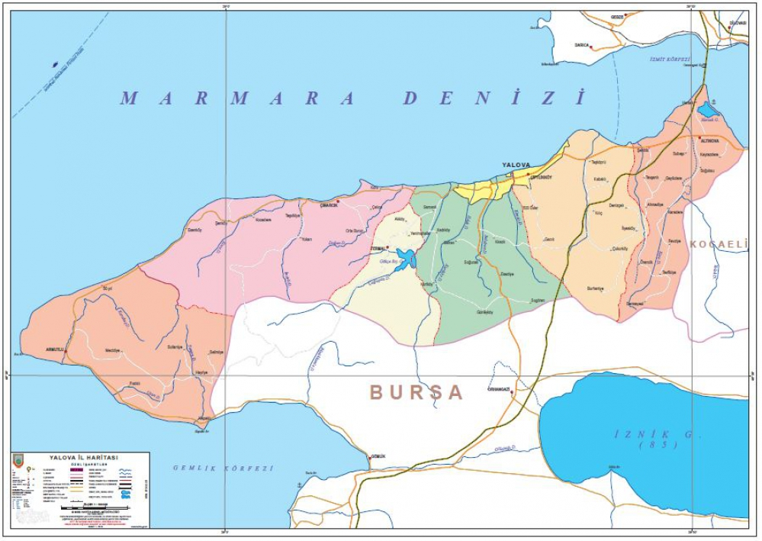 Plan değişikliğine konu Çiftlikköy Mahallesi, 209 ada 50 ve 582 ada 5 parseller Yalova İli, Çiftlikköy İlçesi sınırları içerisinde yer almaktadır. Aşağıda plan değişikliğine konu alanların Yalova İlçesi’ndeki konumları görülmektedir. (Şekil 1).

Şekil 1. Planlama Alanının İlçe Sınırı ile İlişkisi

Yalova İli, Çiftlikköy İlçesi, Çiftlikköy Mahallesi sınırları içerisinde yer alan 209 ada 50 parsel Şekil 2’de görülmektedir. Yalova kent merkezin kuzeyinde, ilçenin kuzey-batısında yer alan parsel Sultaniye Mahallesi sınırına yakın konumlanmaktadır. 209 ada 50 parsel; 8.963,10 tapu alanına sahip olmakla birlikte “Tarla” niteliğindedir. 582 ada 5 parsel ise; 36,12 Tapu Alanı ile “İdari Hizmet Alanı” niteliğindedir.

Şekil 2’de parsellerin konumu ve birbiri ile ilişkisi gözlemlenirken Şekil 3’de bu parseller ile çevre parsellerin ilişkisi görülmektedir.

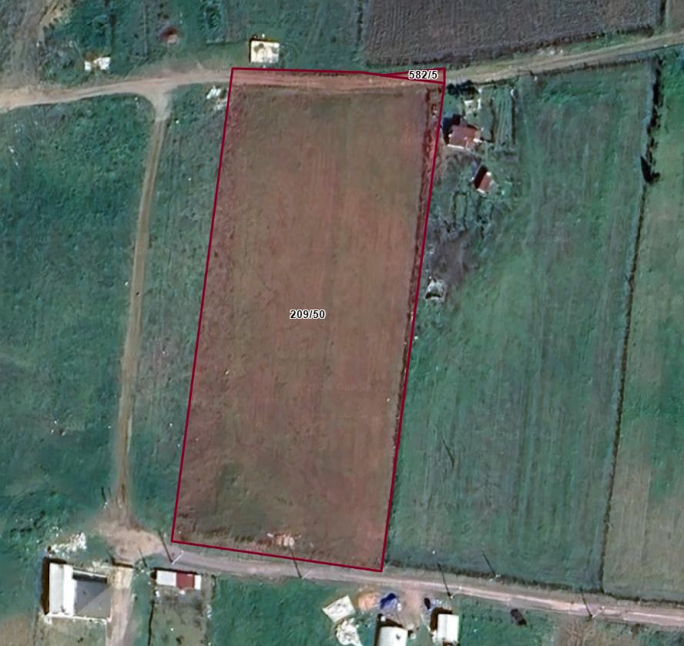

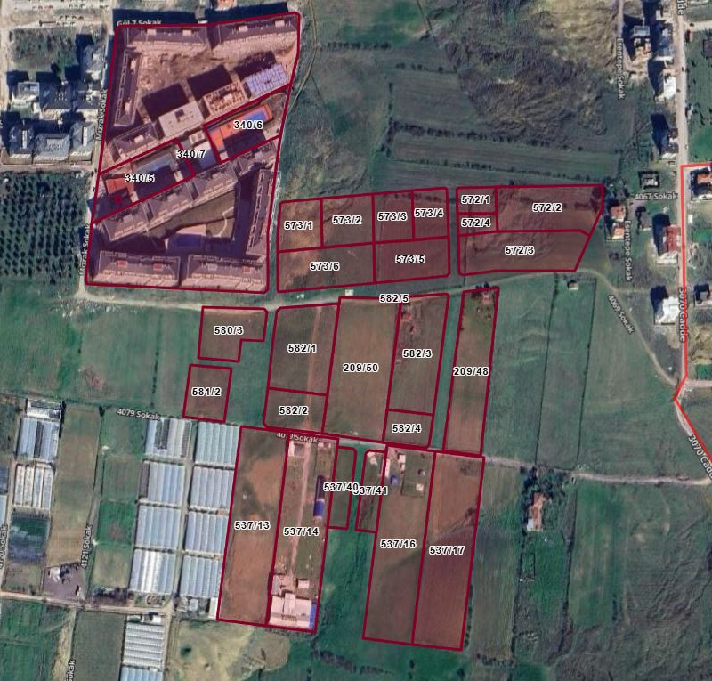

Şekil : Planlama Alanı Konumu 1 – 2

Şekil : Planlama Alanı Konumu 1-1

# **YÜRÜRLÜKTEKİ İMAR PLANINDAKİ DURUMU**

Çiftlikköy Mahallesi, 209 ada 50 parsel ve 582 ada 5 parsel; Çiftlikköy (Yalova) 1/5000 Ölçekli İlave Nazım İmar Planı’nda ***“Kamu Hizmet Alanı”*** olarak planlıdır.

Yürürlükteki imar planlarındaki durum aşağıda verilmiştir.

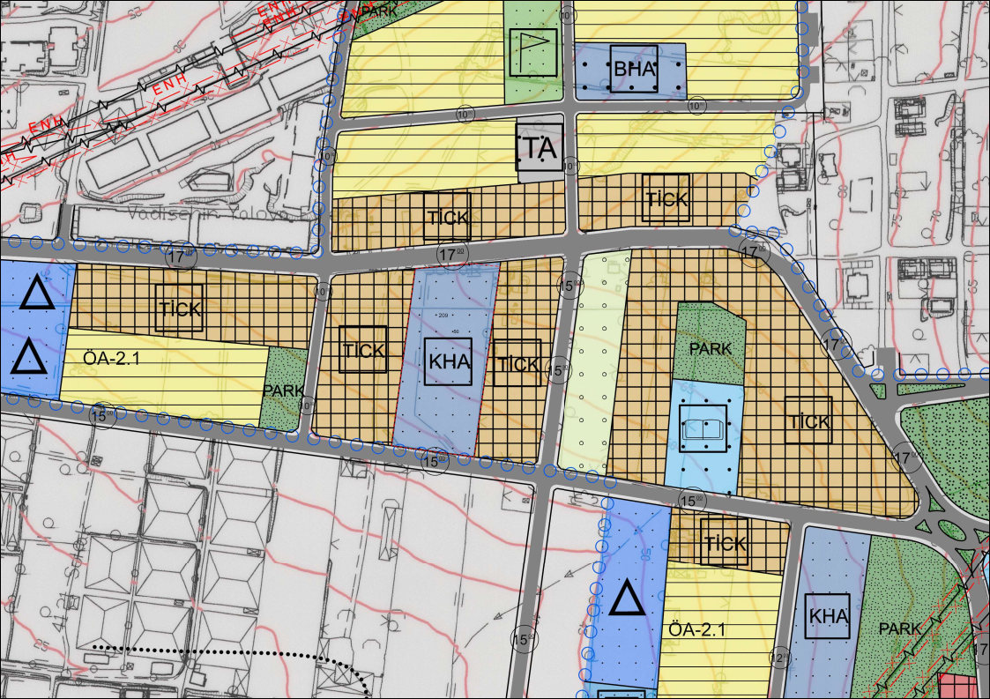

Şekil : Çiftlikköy Mahallesi 209 Ada 50 Parsel ve 582 Ada 5 Parsellerin Yürürlükteki 1/5000 Ölçekli Nazım İmar Planı Durumu

# **3.1 ARAZİ KULANIMI**

Plan değişikliğine konu Yalova İli, Çiftlikköy İlçesi, Çiftlikköy Mahallesi, 209 ada 50 parsel ve 582 Ada 5 parselin üzerinde herhangi bir yapı bulunmamaktadır.

# **3.2 MÜLKİYET DURUMU**

Plan değişikliğine konu Çiftlikköy Mahallesi 209 ada 50 parsel ve 582 ada 5 parsel kamu mülkiyetinde olup; 209 ada 50 parsel 8.963,10 m² toplam tapu alanına, 582 ada 5 parsel ise 36,12 m² tapu alanına sahiptir.

Mülkiyete ilişkin tapu kayıtları ekte sunulmuştur.

# **3.3 ANALİZ VE SENTEZ ÇALIŞMALARI**

İmar planı değişikliğine konu 209 ada 50 parsel toplamda 8.963,10 m² büyüklüğünde olup yürürlükteki imar planında ***“Kamu Hizmet Alanı”*** olarak gösterilmiştir. İmar plan değişikliğine konu bir diğer parsel olan 582 ada 5 parsel ise 36,12 m² büyüklüğünde olup yürürlükteki imar planında ***“Kamu Hizmet Alanı”*** planlıdır. Parseller üzerinde herhangi bir yapı bulunmamaktadır. Söz konusu alan ve yakın çevresinde Eğitim Alanı Fonksiyonu arttırılarak eğitim alanı ihtiyacının karşılanması amaçlanmaktadır. Alana ilişkin veriler değerlendirilmiş ve plan değişikliğine engel herhangi bir duruma rastlanılmamıştır.

# **4. PLAN DEĞİŞİKLİĞİ AMAÇ VE HEDEFLERİ**

Çiftlikköy Mahallesi 209 ada 50 parsel ve 582 ada 5 parsel yürürlükteki nazım imar planında **“Kamu Hizmet Alanı”** olarak planlıdır. Yalova İli, Merkez İlçesi, Samanlı Köyü 150 Ada 1 Parsel, 151 Ada 2-3 Parsel ve 152 Ada 1 Parsel ile Bağlarbaşı Mahallesi, 1294 Ada 1 Parsele İlişkin hazırlanan 1/5000 Ölçekli Nazım İmar Planı Değişikliği kapsamında T.C. Yalova Valiliği İl Milli Eğitim Müdürlüğünden 01.11.2024 tarih ve 118518660 sayı ile alınan kurum görüşünde Çiftlikköy Mahallesinde Lise Alanı eksikliğinin olduğu tarafımıza bildirilmiş ve mülkiyeti Maliye Hazinesine ait **Çiftlikköy İlçesi Çiftlikköy Mahallesi 209 ada 50 parselin** **kullanımının Lise Alanına dönüştürülmesi** talep edilmiştir. Alınan kurum görüşü ekte sunulmaktadır. Bu talebe istinaden, Çiftlikköy Mahallesinde yer alan bahse konu parseller ve çevresinde de eksikliği tespit edilen ***“Lise Alanı”*** fonksiyonunun çevresel ihtiyaçların giderilmesi ve İl Milli Eğitim Müdürlüğü’nün talebinin karşılanması amaçlanarak plan değişikliği hazırlanmıştır.

# **5. PLAN DEĞİŞİKLİĞİ PLAN KARARLARI**

209 ada 50 parsel ve 582 ada 5 parselin yürürlükteki 1/5000 Ölçekli Nazım İmar Planında **“*Kamu Hizmet Alanı*”** fonksiyonu ***“Eğitim Alanı”*** olarak değiştirilmiştir.

|  |  |  |  |  |  |
| --- | --- | --- | --- | --- | --- |
| **FONKSİYON** | **YÜRÜRLÜKTEKİ İMAR PLANI (M²)** | **ORAN (%)** | **ÖNERİ İMAR PLANI (M²)** | **ORAN(%)** | **FARK** |
|
| **KAMU HİZMET ALANI** | 8845,4 | 100 | 0 | 0 | -8845,4 |
| **EĞİTİM ALANI** | 0 | 0 | 8845,4 | 100 | 8845,4 |

Tablo : 1/5000 Ölçekli Öneri Nazım İmar Planı Değişikliği Alan Dağılımı Tablosu

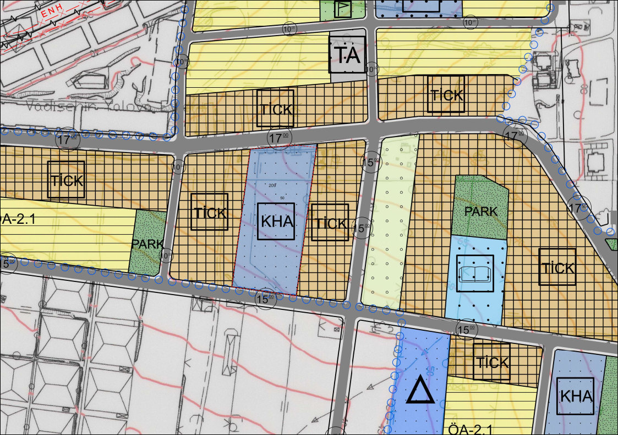

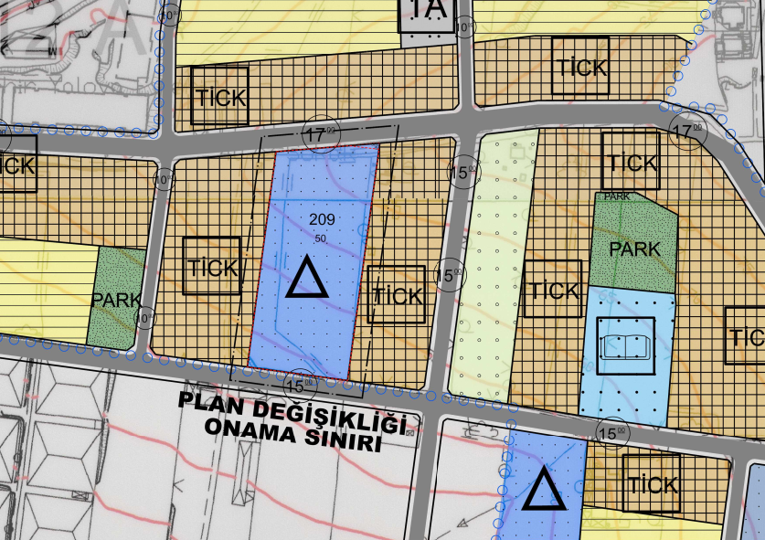

Şekil : Öneri Nazım İmar Planı Değişikliği

Şekil : Yürürlükteki 1/5000 Ölçekli Nazım İmar Planı

Şekil : Öneri İmar Planı Değişikliği

# **6. PLAN HÜKÜMLERİ**

1. PLANDA VE PLAN NOTLARINDA BELİRTİLMEYEN HUSUSLARDA YÜRÜRLÜKTEKİ İMAR PLANI HÜKÜMLERİ İLE 3194 SAYILI İMAR KANUNU VE İLGİLİ DİĞER MEVZUAT HÜKÜMLERİ GEÇERLİDİR.

# **7. KURUM GÖRÜŞLERİ**

**T.C. Yalova Valiliği İl Milli Eğitim Müdürlüğü**

Plan değişikliğine konu alan ile ilgili T.C. Yalova Valiliği İl Milli Eğitim Müdürlüğü’nden kurum görüşü alınmıştır. Kurum görüşü ekte yer almaktadır. T.C. Yalova Valiliği İl Milli Eğitim Müdürlüğü 01.11.2024 tarih ve 118518660 sayılı kurum görüşünde; ***“mülkiyeti Maliye Hazinesine ait Çiftlikköy İlçesi, Çiftlikköy Mahallesi, 209 ada, 50 parselin Lise Alanı fonksiyonuna alınması”*** ifadesine yer verilmiştir.

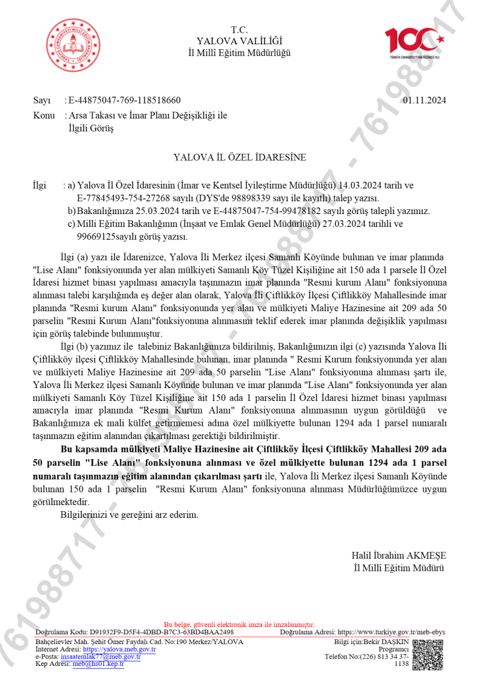**EKLER**



